Académie d'AMIENS Baccalauréat ES - Session 2014 | Epreuve orale de Sciences économiques et sociales (Enseignement de spécialité « ECONOMIE APPROFONDIE » : coefficient 9) | N° du sujet : 14c9-1-11-4
Durée de la préparation : 30 minutes | Le candidat s’appuiera sur les 2 documents pour répondre à la question principale.  Les questions complémentaires 2 et 3 porteront sur l’enseignement de spécialité | Durée de l'interrogation : 20 minutes
Thème de la question principale : Quelles sont les sources de la croissance économique ?
Question principale (sur 10 points) : Vous montrerez l’intérêt du PIB comme indicateur de mesure de la richesse produite, puis vous présenterez les limites du PIB.
Questions complémentaires (sur 10 points) :
1) Donnez la signification de la valeur soulignée et comparez -la au cas du Royaume-Uni (doc 1). (4 points)
2) Expliquez la notion d’aléa moral. (3 points)
3) Quels sont les bienfaits de la globalisation financière ? (3 points)

DOCUMENT 1
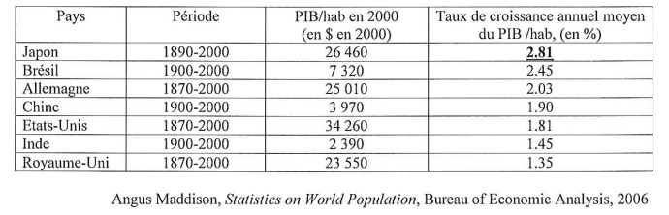
DOCUMENT 2

